Những bài học kinh nghiệm Kỳ 19

- Tai nạn chết người trong lúc làm dây
Dưới sự điều động của hoa tiêu, một tàu hàng rời đang cập cầu để nhận hàng. Trong quá trình tiếp cận cầu, hoa tiêu đã giải thích cho Thuyền trưởng các bước điều động cần thực hiện. Hai tàu lai sẽ hỗ trợ cho việc cập cầu. Tàu sẽ cập mạn trái vào cầu, với hai dây chéo và bốn dây dọc mũi/dọc lái ở phía trước và phía sau.
Khi tàu đã áp mạn, với các dây chéo mũi và chéo lá đầu tiên đã được cô chặt, điều độ cảng thông báo cho hoa tiêu rằng cần cho tàu lùi lại 30 m để căn chỉnh đúng vị trí với cần bốc hàng trên bờ. Thuyền trưởng đã lệnh các tổ làm dây thực hiện theo yêu cầu. Máy chính được đặt ở chế độ lùi thật chậm và tàu bắt đầu lùi, cuối cùng đạt tốc độ khoảng 0,5 hải lý/giờ. Trong quá trình điều động này, tổ làm dây trước mũi thu bớt phần chùng của dây chéo mũi, còn tổ làm dây sau phía lái thì nhả chùng dây chéo lái.
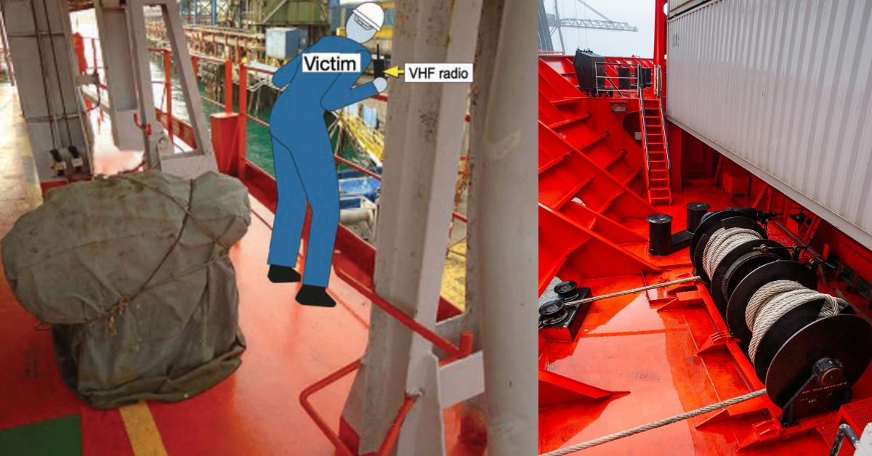
Vài phút sau, sĩ quan phụ trách tổ làm dây sau lái đứng ở gần cầu thang của thượng tầng và cúi người nhìn qua lan can mạn, ở ngay phía trên dây chéo lái đang chùng, đồng thời sử dụng bộ đàm VHF. Đúng lúc đó, dây chéo lái căng lên, sau đó chùng xuống rồi lại chịu lực căng một lần nữa. Một tiếng động lớn vang lên khi dây bất ngờ tuột ra và bật ngược thẳng đứng lên trên.
Sĩ quan này bị dây chéo lái bật ngược đánh trúng dưới cằm. Ông bị hất tung lên và văng ngược về phía sau, đầu va vào cầu thang thượng tầng ở phía sau và phía trên vị trí ban đầu.
Nạn nhân được phát hiện nằm trong một vũng máu lớn và báo động được phát ra. Chỉ trong vài giây, hỗ trợ y tế từ cảng đã được yêu cầu và các tàu lai được lệnh giữ cho tàu áp mạn. Đội y tế của cảng lên tàu trong vòng vài phút, nhưng nạn nhân được tuyên bố đã tử vong ngay tại hiện trường.
Cuộc điều tra xác định, ngoài các yếu tố khác, rằng:
- Khi tàu lùi bằng chính động lực của nó, dây chéo lái đã bị mắc vào khối đệm va của cầu cảng.
- Khi dây chịu lực căng và tàu tạm thời tách khỏi cầu, dây này đã tuột ra (giống như một dây cung) và bật ngược lên trên với vận tốc ước tính khoảng 65 km/giờ, khiến nạn nhân hầu như không có cơ hội tránh khỏi quỹ đạo của dây.
- Việc sử dụng máy chính trong khi đang chạy dây thường được tránh trong điều động buộc tàu, nhằm giảm nguy cơ dây buộc tàu bị cuốn vào chân vịt đang quay hoặc bị căng đột ngột.
- Quy trình buộc tàu của bến cảng quy định rõ rằng không được thực hiện thao tác máy tàu khi đang buộc, ngụ ý rằng tàu không được sử dụng máy chính khi điều chỉnh vị trí tàu đã áp mạn. Nhiều khả năng Thuyền trưởng không biết yêu cầu này do không được cung cấp một bản sao quy trình buộc tàu của bến.
- Do tại cảng này, các tàu thường dùng máy tàu khi dịch chuyển tàu đã áp mạn, cũng có khả năng các hoa tiêu cũng không được cung cấp quy trình buộc tàu của bến.
Bài học kinh nghiệm
- Tai nạn này gợi nhớ đến một vụ tai nạn khác, trong đó nạn nhân – cũng ở khu vực làm dây sau lái – đã cúi người nhìn ra ngoài để quan sát rõ hơn và bị dây chéo lái đang chịu lực bật ngược đánh trúng.
- Tai nạn này một lần nữa cho thấy mức độ nguy hiểm của công tác làm dây. Cần luôn nhận thức rõ môi trường xung quanh và các mối nguy hiểm tiềm ẩn.
- Năng lượng tích trữ trong các dây buộc tàu có thể dễ dàng gây thương tích nặng hoặc tử vong. Luôn hết sức thận trọng khi làm việc trong khu vực làm dây.
Nếu không có lối đi rõ ràng, không bị cản trở từ puly dẫn hướng (fairlead) đến cọc bích buộcdây thì cần cảnh giác với lực căng gia tăng trong dây. Khi cần thiết, hãy nhả chùng dây cho đến khi vật cản được loại bỏ.
- Người rơi xuống biển trong khi hạ thang hoa tiêu
Một tàu hàng rời đang chạy ballast với tốc độ 7 hải lý/giờ trong luồng phân cách giao thông (TSS). Thang hoa tiêu đang được chuẩn bị ở mạn trái (mạn khuất gió) bởi Thuyền phó nhất cùng với Thủy thủ trưởng và ba thuyền viên khác. Do chiều cao mạn tàu vượt quá tiêu chí 9 m nên thang hoa tiêu phải được hạ kết hợp với cầu thang mạn bố trí ở ngang hầm hàng số 4.
Do trời tối, đèn pha chiếu ngoài mạn được bật để thuyền viên trên boong có thể làm việc an toàn. Thang hoa tiêu được thả xuống ngoài mạn tàu và cầu thang mạn được xoay ra ngoài và hạ xuống. Thủy thủ trưởng đi xuống thang mạn tới chiếu nghỉ để cố định thang hoa tiêu vào thân tàu. Tại thời điểm đó, tàu gặp thời tiết biển động, gió giật lên tới 50 hải lý/giờ, chiều cao sóng từ 2 m đến 3 m.
Theo báo cáo, tàu không bị lắc ngang hay chòng chành đáng kể, tuy nhiên Thủy thủ trưởng không mặc áo phao cũng như không được buộc đai an toàn. Sau đó, anh quay trở lên boong chính, lấy thêm một sợi dây khác rồi lại đi xuống cầu thang mạn để cố định sàn thang với thang hoa tiêu. Ít lâu sau, một tiếng la lớn được nghe thấy từ phía dưới. Thủy thủ trưởng được nhìn thấy đang ở dưới nước và báo động “người rơi xuống biển” (MOB) được phát. Thời điểm đó là 01 giờ 45 phút. Một phao tròn cứu sinh có gắn đèn tự sáng được ném xuống biển ngay lập tức, tiếp theo là một phao cứu sinh thứ hai cũng có đèn được ném xuống.
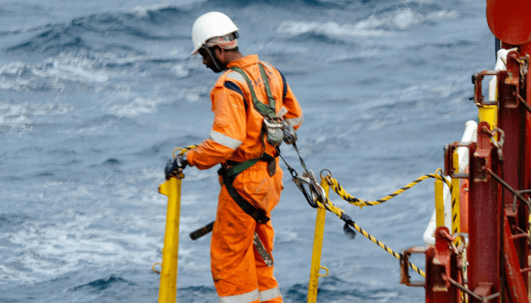
Khi nghe tín hiệu MOB, sĩ quan trực ca (OOW) chạy nhanh ra cánh gà mạn trái buồng lái và thả phao cứu sinh ở cánh gà buồng lái xuống. Sau đó, anh nhấn phím ghi nhận sự kiện trên ECDIS để đánh dấu vị trí người rơi xuống nước (MOB) trên hải đồ.
Trong khi đó, Thuyền trưởng cho giảm tốc độ, thông báo cho VTS địa phương qua VHF và xin phép cho tàu quay lại để tiến hành công tác cứu nạn. Báo động chung được phát và thông báo MOB được truyền qua hệ thống loa công cộng. Người cảnh giới được bố trí ở cả hai bên mạn tàu và các thuyền viên còn lại được tập trung tại vị trí tập hợp.
Đến 02 giờ 00, tàu đã chạy theo hướng ngược lại trong TSS. Ba phao có đèn được nhìn thấy, nhưng các thuyền viên không tìm được nạn nhân. Sau một thời gian tìm kiếm, Thuyền trưởng yêu cầu VTS bố trí các đơn vị tìm kiếm cứu nạn địa phương đến hiện trường và cho phép tàu quay về khu vực neo để không cản trở việc điều động của các tàu khác trong TSS. Đến 03 giờ 15, Lực lượng Cảnh sát biển địa phương bắt đầu triển khai hoạt động tìm kiếm cứu nạn tại vị trí MOB. Tuy nhiên, mặc dù đã nỗ lực cứu nạn, nạn nhân vẫn không được tìm thấy.
Bài học kinh nghiệm
  - Việc đi xuống cầu thang mạn mà không mặc áo phao và không có đai an toàn có lẽ dựa trên các lần thực hiện tương tự trước đây đã thành công và chưa từng bị đặt vấn đề trên tàu. Sự “trượt dốc” về an toàn này là một hiện tượng nguy hiểm và khá phổ biến.
  - Luôn sử dụng tư duy thông thường để đặt câu hỏi về các phương pháp làm việc hiện tại. Chỉ vì một công việc luôn được làm theo một cách nào đó không có nghĩa là nó an toàn. Làm việc ngoài mạn khi tàu đang hành trình tiềm ẩn rất nhiều nguy hiểm. Tuy nhiên, thuyền viên thường không có nhiều lựa chọn khi hạ thang hoa tiêu kết hợp. Do đó, công việc này cần có các rào cản an toàn như đeo dây an toàn và mặc áo phao.
  - Khi xảy ra tình huống người rơi xuống biển, không có gì quan trọng hơn việc nhanh chóng tìm thấy nạn nhân. Các tàu khác trong khu vực phải nhường đường, giảm tốc độ hoặc hỗ trợ tìm kiếm khi cần thiết.
- Cầu tàu không an toàn + Suy giảm năng lực = Tử vong
Một tàu buồm huấn luyện cỡ lớn bằng gỗ đang buộc cầu tại một xưởng đóng tàu để chuẩn bị cho kế hoạch lên đà sửa chữa. Các dây giữ tàu được bố trí và điều chỉnh nhằm ngăn tàu chạm vào thành đà, và cầu tàu được căn chỉnh nằm đúng ở một khoảng trống trong hàng rào an toàn phía trên bờ.
Một đầu bếp mới lên tàu trong thời gian đầu bếp chính nghỉ phép. Người này được bàn giao công việc từ đầu bếp chính và được Thuyền phó nhất phổ biến nội dung làm quen trước khi bắt đầu ca làm vào sáng hôm sau. Trong những đêm tiếp theo, đầu bếp mới này lên bờ đến một quán bar ở địa phương; một số thuyền viên khác nhận thấy anh ta uống rượu ở mức có thể coi là vượt quá mức “bình thường”.
Một đêm nọ, người đầu bếp mới cùng các thuyền viên khác vào quán bar và, trong vòng hai giờ bốn mươi lăm phút, anh ta được ghi nhận đã uống ít nhất chín ly whisky đôi kèm đá. Anh là vị khách cuối cùng rời quán, vào khoảng 23:00. Đi bộ một mình trở lại tàu, anh ta về đến nơi khoảng 10 phút sau đó. Hình ảnh từ camera CCTV cho thấy người đầu bếp mới chậm rãi bước lên cầu tàu, dừng lại vài giây để bước xuống boong qua thang mạn giả. Sau đó, anh ngã từ phía bên trái (phía sau lái) ở đỉnh cầu tàu và rơi xuống nước, tạo ra tiếng động lớn.
Một thuyền viên khác nghe thấy tiếng động và chạy từ buồng nghỉ lên boong và đến nơi chỉ sau bảy giây kể từ khi nghe thấy tiếng nước bắn. Người này nhìn về mạn phải, hướng về phía cầu tàu, rồi đi kiểm tra dọc mạn trái của boong tàu; trong lúc đó, có sự chuyển động thêm trong nước ở ngay bên dưới cầu tàu. Thuyền viên bước lên cầu tàu và nhìn xung quanh để tìm nguồn tiếng động nhưng không nhìn thấy gì.
Sau đó, thuyền viên này đi lên bờ và tìm kiếm ở khu vực phía trước cầu tàu. Sau vài phút tìm kiếm mà không phát hiện điều gì bất thường, anh quay về buồng nghỉ. Sáng hôm sau, trong bữa ăn sáng, các thuyền viên nhận thấy đầu người bếp mới vắng mặt và bắt đầu tìm kiếm.
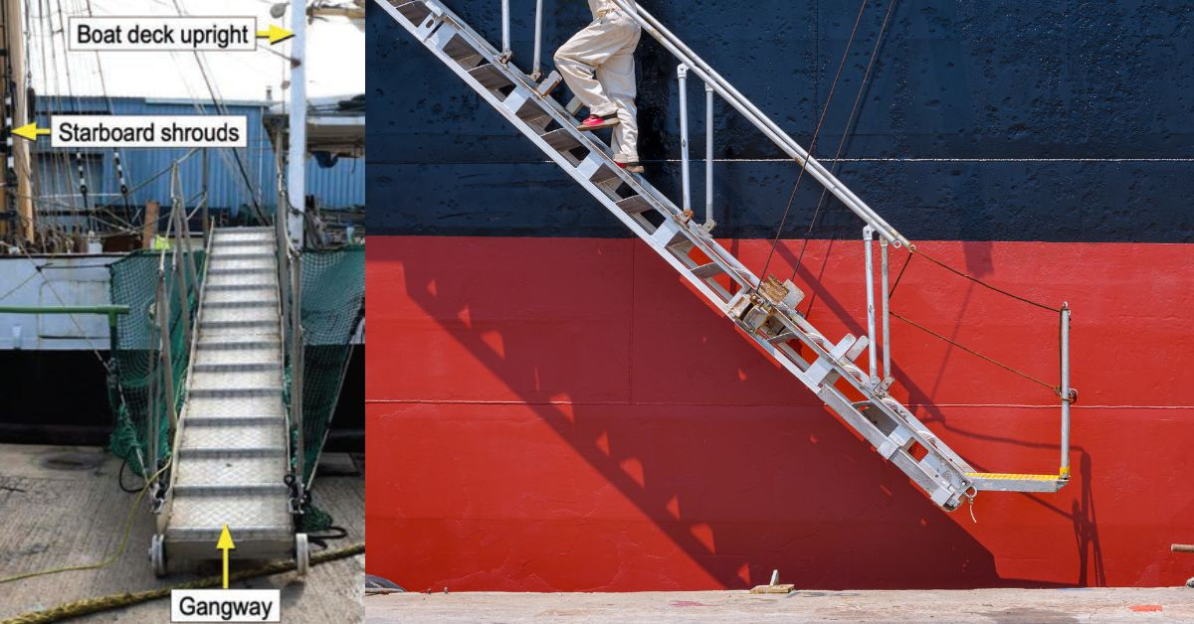
Hình minh họa: Cầu tàu được lắp đặt với lưới an toàn ở hai bên
Sau khi xem lại CCTV của cảng, cảnh sát được gọi đến để tìm kiếm nạn nhân. Vài giờ sau, thi thể người này được vớt lên tại cầu cảng. Cuộc điều tra kết luận, trong đó có các điểm sau:
- Cầu tàu của tàu đã không cung cấp lối lên/xuống an toàn. Cụ thể, hàng rào bảo vệ không đầy đủ và lưới an toàn được lắp đặt không phù hợp đã khiến tất cả người sử dụng cầu tàu đối mặt với nguy cơ nghiêm trọng khi di chuyển.
- Thiếu hướng dẫn và huấn luyện cho thuyền viên chịu trách nhiệm lắp đặt cũng như kiểm tra cầu tàu trước khi sử dụng.
- Nồng độ cồn trong máu của nạn nhân vượt xa mức pháp lý cho phép khi làm việc trên tàu tại thời điểm ngã khỏi cầu tàu. Nhiều khả năng anh ta đã bị sốc lạnh khi rơi xuống nước, và tình trạng say rượu đã cản trở khả năng phát tín hiệu cầu cứu hoặc tự thoát nạn.
- Đã có dấu hiệu sớm cho thấy vấn đề về việc lạm dụng rượu của đầu bếp mới, nhưng không có biện pháp can thiệp hiệu quả từ các thuyền viên khác.
Bài học kinh nghiệm
- Lối lên/xuống an toàn của tàu chính là nơi bắt đầu của một văn hóa an toàn vững mạnh. Hãy bảo đảm rằng cầu tàu của bạn thực sự an toàn.
- Một người vì mọi người, mọi người vì một người. Hãy tự bảo vệ mình, đồng thời quan tâm và trông chừng đồng nghiệp.
- Lạm dụng rượu thường dễ nhận biết trong tập thể thuyền viên. Hãy giúp họ tiếp cận hỗ trợ chuyên môn và không dung túng cho những hành vi làm suy giảm năng lực.

Ngón tay cái của sỹ quan máy bị kẹp bởi cửa lò đốt rác
Một sỹ quan máy đã cố gắng mở cửa lò đốt rác khi tàu đang hành trình. Ngón tay cái của anh bị kẹt và bị nghiền nát giữa cần giữ cửa và tấm chặn (xem hình). Anh nhanh chóng được đưa đến bệnh xá trên tàu và được sơ cứu. Sau đó, nạn nhân được đưa rời tàu và tại bệnh viện, bác sĩ chẩn đoán gãy ngón tay cái, cần phải phẫu thuật chỉnh hình.
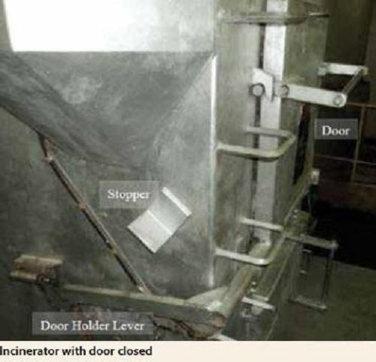
Không có báo cáo nào cho thấy việc mở cửa gặp khó khăn, và không rõ lý do vì sao người sỹ quan máy lại đặt bàn tay trái vào vị trí nêu trên. Sỹ quan này đã có hai hợp đồng trước đó với cùng con tàu, nên quen thuộc với lò đốt rác này. Tuy nhiên, một ngày trước khi tai nạn xảy ra, đã có sự cố đình chỉ chế độ UMS (buồng máy không người trực) ngoài kế hoạch. Do việc đình chỉ UMS này, anh phải trực ca trong buồng máy, dẫn đến không được nghỉ ngơi đầy đủ trong khoảng thời gian trước khi xảy ra tai nạn.
Nguyên nhân trực tiếp
- Vận hành thiết bị không phù hợp.
- Quyết định không đúng và thiếu phán đoán.
- Mệt mỏi do vi phạm giờ nghỉ trong ngày hôm trước mà không có thời gian nghỉ bù đầy đủ.
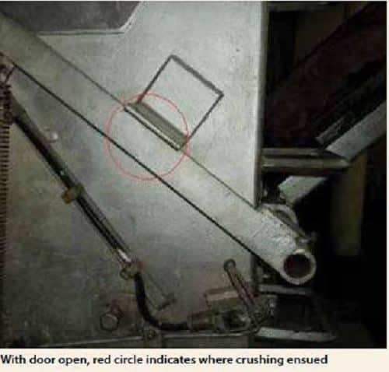
Ngoài ra, có vẻ như các rủi ro liên quan đã không được xem xét đến. Vì công việc vận hành lò đốt rác được coi là “công việc thường nhật”, nên không có đánh giá rủi ro nào được thực hiện cho nhiệm vụ này. Do đó, công ty cũng xác định thêm:
Các yếu tố góp phần
- Quản lý nhân sự buồng máy không phù hợp.
- Đào tạo và làm quen thiết bị chưa đầy đủ.
- Thiếu đánh giá rủi ro trong việc sử dụng và thao tác với lò đốt rác.
- Thiếu kinh nghiệm và mất nhận thức tình huống dẫn đến va chạm giữa hai tàu
Một tàu chở hàng bách hóa đang hành trình trong tuyến phân luồng giao thông (TSS) đông đúc. Một tàu chở hàng rời ở phía sau chính ngang mạn phải của tàu này, cách 1,7 hải lý và đang từ từ vượt lên.
Sỹ quan trực ca (OOW) của tàu chở hàng bách hóa phát hiện một tàu khác ở phía trước, lệch 20 độ trước mũi phải, ở khoảng cách 3,9 hải lý, với CPA 0,1 hải lý. Tuy nhiên, anh này không cho theo dõi (acquire) mục tiêu trên ARPA cũng như không sử dụng dữ liệu AIS để xác định tên hoặc trạng thái di chuyển của tàu đó. Tuy nhiên, anh đánh giá rằng tàu này đang chạy cắt hướng tàu mình từ phải sang trái, nên cho rằng tàu mình là tàu phải nhường đường. Trên thực tế, đó là một chiếc tàu cá đang hoạt động đánh bắt cá chứ không phải tàu chạy cắt mũi.

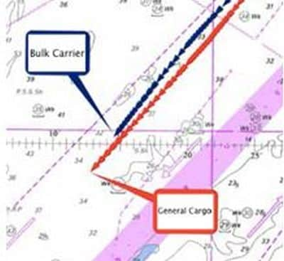
Chiếc tàu cá bắt đầu đổi hướng sang trái để tránh luồng giao thông thương mại, nhưng OOW của tàu chở hàng bách hóa đã không nhận ra ngay sự thay đổi này. Khi anh nhận thấy chiếc tàu cá đổi hướng thì trở nên bối rối vì điều đó không phù hợp với hình dung ban đầu của mình về một tàu đang chạy cắt luồng. Phản ứng của anh ta là tiếp tục bẻ lái sang phải, để cho chiếc tàu cá nằm ở khoảng 30 độ bên mũi trái.
Lúc này, OOW không còn chắc chắn nên làm gì; trong hai phút tiếp theo, anh ta đã liên tục đổi hướng cả sang trái và phải. Anh ta vẫn không biết rằng chiếc tàu kia là tàu cá đang chủ động tránh đường cho mình. Trung tâm dịch vụ TSS bờ quan sát lưu thông trên radar nhận thấy một tình huống mơ hồ, nguy hiểm đang hình thành, nên đã gọi liên lạc với OOW của tàu chở hàng bách hóa qua VHF.
Một cuộc trao đổi ngắn diễn ra, và dịch vụ TSS hỏi liệu tàu chở hàng bách hóa có đang thực hiện vòng quay 360 độ hay không. Mặc dù đó không phải là ý định ban đầu nhưng OOW vẫn trả lời là có. Ngay sau cuộc trao đổi, OOW chuyển sang lái tay và bẻ lái sang phải 35 độ. Do tàu được trang bị bánh lái có lực đẩy cao nên tốc độ quay trở tăng rất nhanh. Anh ta không nhận ra rằng lúc này chiếc tàu hàng rời đã ở cách mạn phải của mình chỉ khoảng 500 m.
Trong khi đó, OOW của tàu hàng rời cũng được dịch vụ TSS liên lạc. Sau cuộc trao đổi ngắn, OOW này ra lệnh bẻ hết lái sang trái. Mặc dù đã theo dõi và biết rằng tàu chở hàng bách hóa sẽ quay 360 độ, nhưng anh này không nghĩ rằng thao tác này đã bắt đầu. Anh cho rằng tàu chở hàng bách hóa sẽ đi qua ở trước mũi rồi mới bắt đầu quay đầu. Tuy nhiên, chỉ trong vài giây, anh ta nhận thấy tàu chở hàng bách hóa đang quay rất nhanh về phía mình, nên lập tức ra lệnh bẻ hết lái sang phải. Dù vậy, không lâu sau đó hai tàu đã va vào nhau.
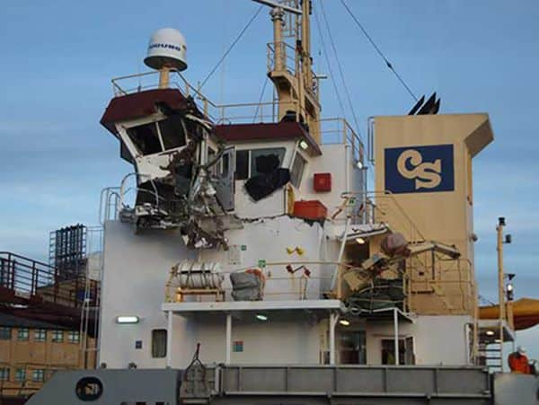
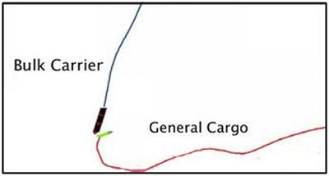
Bài học kinh nghiệm
- Mặc dù chiếc tàu cá đã bắt đầu đổi hướng để rời khỏi luồng giao thông và tránh cản trở hành trình an toàn của hai tàu lớn hơn, nhưng sự đổi hướng này không được OOW tàu chở hàng bách hóa nhận ra trong hơn 5 phút. Điều này cho thấy OOW này không duy trì cảnh giới bằng mắt theo đúng quy định, cũng như không sử dụng hiệu quả các thiết bị hỗ trợ điện tử.
- Sự can thiệp qua VHF của nhân viên trực bờ là kịp thời, phù hợp và có thiện ý. Tuy nhiên, do cách diễn đạt, nó đã vô tình ảnh hưởng đến quá trình ra quyết định của OOW của tàu chở hàng bách hóa và khiến anh này ứng biến bằng cách quay tàu một vòng 360 độ, mà không nhận ra rằng mình đang quay về phía con tàu hàng rời.
- OOW của tàu chở hàng bách hóa đã mất hoàn toàn nhận thức tình huống. Anh ta không hề biết con tàu hàng rời đang ở rất gần cho đến khi hai tàu va chạm nhau.
- OOW tàu chở bách hóa hợp rất thiếu kinh nghiệm, thể hiện qua việc không hiểu được hành động của tàu cá và mất (hoặc thiếu) hoàn toàn nhận thức tình huống. Anh ta chưa đủ năng lực để đảm nhiệm trực ca buồng lái một mình trong TSS đông đúc vào ban đêm.
- Thực tế cho thấy, trước tai nạn, OOW tàu chở hàng bách hóa chỉ mới trực ca buồng lái có 10 ca, và Thuyền trưởng chỉ mới biết anh này khoảng hai tuần. Không rõ vì sao Thuyền trưởng lại đủ tin tưởng vào năng lực của OOW để giao trực ca buồng lái trong khu vực đông đúc như vậy vào ban đêm.
- Máy tư trên tàu tử vong do nổ kính quan sát
Sỹ quan Máy tư bắt đầu công việc kiểm tra trong buồng máy, trong đó có việc xả nước ngưng tụ tích tụ trong bình khí nén chính và phụ.
Anh mở hai van xả inline của bình khí nén chính phía trước, mỗi van khoảng một vòng, rồi đứng quan sát dòng nước ngưng chảy qua kính quan sát của bình xả (drainage pot). Không lâu sau đó, không có bất kỳ dấu hiệu cảnh báo nào, kính quan sát bị nổ.
Máy tư được phát hiện bị thương rất nặng, còn thở nhưng bất tỉnh. Sau khi đóng hai van xả của bình khí nén để ngăn dòng khí thoát ra, sơ cứu được tiến hành. Khoảng 30 phút sau, nạn nhân ngừng thở. Hồi sức tim phổi (CPR) được các thuyền viên thực hiện ngay lập tức. Ít lâu sau, nhân viên y tế đến tàu bằng trực thăng và đánh giá tình hình, nhưng đã quá muộn; nạn nhân được xác nhận đã tử vong.
Các bình xả nước ngưng được lắp trên tàu không phải là thiết kế chuẩn do nhà đóng tàu thường lắp đặt, cũng không phổ biến trên tàu biển. Đây là sự cải hoán được thực hiện theo yêu cầu của đại diện chủ tàu nhằm loại bỏ hiện tượng bắn tóe nước ngưng. Đại diện này đã cung cấp tài liệu hướng dẫn về việc lắp cửa sổ kính quan sát.
Mặc dù thiết kế của bình xả cho thấy đã có một số cân nhắc về khả năng tích tụ áp suất, nhưng không có phân tích kỹ thuật định lượng nào được thực hiện. Khi xét đến điều kiện làm việc và sự suy giảm của vật liệu theo thời gian, việc kính quan sát bị hỏng tại một thời điểm nào đó trong tương lai gần như là không thể tránh khỏi. Đáng lưu ý là sự cố rất có khả năng xảy ra khi người vận hành đang đứng ngay phía trên kính quan sát để thao tác van hoặc quan sát bên trong bình — đúng như trường hợp này.
Hệ thống khí nén là một dịch vụ thiết yếu trên tàu và vì vậy chịu sự giám sát của đăng kiểm.

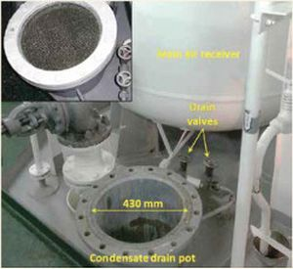 | 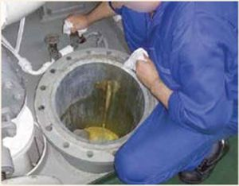
Tuy nhiên, hệ thống xả và các bộ phận của nó, đặc biệt là đường ống hở, không được xem là chịu áp suất và thường không được coi là hạng mục đăng kiểm.
Tại thời điểm xảy ra tai nạn, tài liệu và bản vẽ trên tàu bao gồm bản vẽ cuối cùng (đã được phê duyệt) của hệ thống khí nén, nhưng không đề cập đến bình xả đã cải hoán hay hệ thống xả kín. Các bình xả cải hoán và hệ thống xả kín lẽ ra phải được thông báo cho đăng kiểm bởi nhà đóng tàu và được thẩm tra thiết kế trước khi lắp đặt và đưa vào sử dụng, vì đây là một cải hoán và có nguy cơ chịu áp suất vượt quá 7 bar.
Kết luận của báo cáo chính thức
- Kính quan sát của bình xả đã bị phá hủy nghiêm trọng khi bình chịu áp suất khí đáng kể từ bình khí nén đang chịu áp. Áp suất tích tụ trong bình xả khi nước ngưng từ bình khí nén làm hạn chế dòng thoát của cả khí và chất lỏng ra khỏi bình xả vào đường ống xả và xuống két la canh (bilge).
- Nhà đóng tàu đã không tuân thủ quy trình nội bộ của chính mình khi thực hiện cải hoán theo yêu cầu của đại diện chủ tàu. Do đó, không tiến hành phân tích kỹ thuật hoặc thử nghiệm phù hợp đối với hệ thống xả nước ngưng trước khi lắp đặt, và vì vậy không đánh giá được mức độ cũng như tác động của việc tích tụ áp suất và điều kiện vận hành đối với hệ thống.
- Cả nhà đóng tàu và đại diện chủ tàu đều cho rằng hệ thống xả là hở, nên không dễ tích tụ áp suất. Họ không đánh giá đúng mức tầm quan trọng của khả năng tăng áp trong bình xả.
- Các bình xả nước ngưng được lắp cho bình khí nén chính của tàu không phù hợp với mục đích sử dụng, vì không có khả năng chịu được áp suất bên trong có khả năng tích tụ trong quá trình khai thác.

Phân tích tai nạn
Phân tích cho thấy nước ngưng có khả năng đã tích tụ trong bình khí nén từ qua đêm. Khi mở các van xả của bình khí nén chính thì nước ngưng chảy vào bình xả với lượng đủ lớn để phủ kín đáy bình và lỗ xả. Dòng chất lỏng này nhiều khả năng tiếp theo là sự gia tăng áp suất đáng kể do luồng khí nén (khoảng 30 bar) từ bình khí nén xông vào. Mức tăng áp suất trong bình xả đủ lớn để làm nứt kính quan sát, dẫn đến vỡ nổ nghiêm trọng.
Việc bố trí các van xả phía sau bình quan sát khiến phần thân trên của Máy tư đứng trực tiếp phía trên kính, do đó nằm ngay trong hướng tác động của lực nổ và các mảnh vỡ từ bình xả.
---------------------------------------------

